6

Agrupación Política Nacional Emiliano Zapata

4.6 Agrupación Política Nacional Emiliano Zapata

El día 12 de Mayo de 2006, la Agrupación Política Nacional Agrupación Nacional Emiliano Zapata, entregó en tiempo y forma, el Informe Anual sobre el origen y destino de los recursos que recibió durante el ejercicio de 2005, en la Secretaría Técnica de la Comisión de Fiscalización de los Recursos de los Partidos y Agrupaciones Políticas, según lo establecido en el artículo 35, párrafos 11 y 12, del Código Federal de Instituciones y Procedimientos Electorales y el artículo 12.1 del Reglamento que Establece los Lineamientos, Formatos, Instructivos, Catálogo de Cuentas y Guía Contabilizadora Aplicables a las Agrupaciones Políticas Nacionales en el Registro de sus Ingresos y Egresos y en la Presentación de sus Informes, aprobados por el Consejo General del Instituto Federal Electoral en sesión del 17 de diciembre de 1999, vigente a partir del 1 de enero de 2000.

4.6.1 Inicio de los Trabajos de Revisión

El día 12 de mayo de 2006 se dio inicio a los trabajos de revisión de las cifras consignadas en el Informe Anual "lA-APN". Mediante oficio STCFRPAP/186/06 del 16 de febrero de 2006, recibido por la Agrupación Política el 21 del mismo mes y año, la Secretaria Técnica de la Comisión de Fiscalización solicitó a la Agrupación que remitiera los registros contables correspondientes al ejercicio de 2005, así como la documentación comprobatoria soporte de dichos registros, a fin de verificar las cifras consignadas en el Informe Anual "IA-APN" y sus formatos anexos, tal como lo establecen los artículos 38, párrafo 1, inciso k) y 49-A, párrafo 2, inciso a), en relación con el 34, párrafo 4, del Código Federal de Instituciones y Procedimientos Electorales, así como los artículos 12.4 y 14.2 del Reglamento de la materia.

Con escrito sin número del 12 de mayo de 2006, la Agrupación presentó la siguiente documentación:

" ‘IA-APN’ Informe Anual.

- ‘IA-1-APN’ Detalle de Aportaciones de Asociados y Simpatizantes.
- ‘IA-2-APN’ Detalle de Ingresos por Autofinanciamiento.

- ‘IA-3-APN’ Detalle de Ingresos por Rendimientos Financieros Fondos y Fideicomisos.

- La Documentación (sic) comprobatoria de los ingresos y egresos del año de 2005, que incluye pólizas de ingresos, egresos y diario de los meses de enero a diciembre de 2005.

- Los estados de cuenta bancarios originales así como sus respectivas conciliaciones bancarias de los meses de enero a diciembre de 2005.

- Balanzas de Comprobación (sic) mensuales de los meses de enero a diciembre de 2005.

- Balanza Anual Enero-diciembre de 2005.

- Auxiliares del Ejercicio (sic) de enero a diciembre de 2005, a ultimo (sic) nivel de todas las cuentas.

- Publicaciones mensuales y Trimestrales (sic) correspondientes al ejercicio del 2005.

- Kardex y notas de entrada y salida de las publicaciones mensuales y trimestrales.”

Por su parte, la Secretaría Técnica de la Comisión de Fiscalización de los Recursos de los Partidos y Agrupaciones Políticas, mediante oficio número STCFRPAP/512/06 del 26 de abril de 2006, recibido por la Agrupación el 9 de mayo del mismo año, nombró al L.C. Ramiro Quintero Rosales como persona comisionada para realizar la revisión a su informe anual. El acta de inicio de los trabajos se levantó el día 12 de mayo de 2006 (Anexo 1).

4.6.2 Ingresos

La Agrupación reportó inicialmente en su Informe Anual Ingresos por un monto de $381,767.03, que fueron clasificados de la siguiente forma:

CONCEPTO |  | PARCIAL | IMPORTE | %
- Saldo Inicial |  |  | $1,210.61 | 0.32
2. | Financiamiento Público |  | 380,556.42 | 99.68
3. | Financiamiento por los Asociados y Simpatizantes |  | 0.00 | 0.00
 | Efectivo | $0.00
 | Especie | 0.00
4. | Autofinanciamiento |  | 0.00 | 0.00
5. | Financiamiento por Rendimientos Financieros, Fondos y Fideicomisos |  | 0.00 | 0.00
Total de Ingresos |  |  | $381,767.03 | 100.00

Mediante oficio STCFRPAP/1517/06 (Anexo 3) del 24 de junio de 2006, recibido por la Agrupación Política el 27 de julio del mismo año, se le solicitó que presentara una serie de aclaraciones, correcciones y documentación correspondientes al rubro de egresos. Con base en sus respuestas y aclaraciones la Agrupación modificó su Informe Anual.

En consecuencia, con escrito sin número del 10 de agosto de 2006 (Anexo 4), la Agrupación presentó una nueva versión del Informe Anual (Anexo 2) que en la parte relativa a Ingresos muestra las mismas cifras.

Verificación Documental

La Secretaría Técnica llevó a cabo la verificación documental al 100% de los ingresos reportados, determinándose que la documentación que los ampara consiste en fichas de deposito y estados de cuenta bancarios, la cual cumple con lo establecido en el Reglamento de la materia.

4.6.3 Egresos

La Agrupación reportó inicialmente en su Informe Anual Egresos por un monto de $330,720.45, integrados de la siguiente manera:

CONCEPTO |  | PARCIAL | IMPORTE | %
A) | Gastos en Actividades Ordinarias Permanentes |  | $139,289.82 | 42.12
B) | Gastos por Actividades Especificas |  | 191,430.63 | 57.88
 | Educación y Capacitación Política | $72,175.63
 | Investigación Socioeconómica y Política | 0.00
 | Tareas Editoriales | 119,255.00
C) | Aportaciones a campañas Políticas |  | 0.00 | 0.00
TOTAL |  |  | $330,720.45 | 100.00

Mediante oficio STCFRPAP/1517/06 (Anexo 3) del 24 de junio de 2006, recibido por la Agrupación el 27 de julio del mismo año, se le solicitó una serie de aclaraciones, correcciones y documentación referentes al rubro de Egresos. Con base en sus respuestas y documentación presentada, la Agrupación modificó su Informe Anual incrementando las cifras reportadas inicialmente en dicho rubro por $2,492.00.

En consecuencia, la Agrupación con escrito sin número del 10 de agosto de 2006 (Anexo 4), presentó una nueva versión del Informe Anual (Anexo 2), que en la parte relativa a Egresos muestra las siguientes cifras:

CONCEPTO |  | PARCIAL | IMPORTE | %
A) | Gastos en Actividades Ordinarias Permanentes |  | $141,781.82 | 42.55
B) | Gastos por Actividades Especificas |  | 191,430.63 | 57.45
 | Educación y Capacitación Política | $72,175.63
 | Investigación Socioeconómica y Política | 0.00
 | Tareas Editoriales | 119,255.00
C) | Aportaciones a campañas Políticas |  | 0.00 | 0.00
TOTAL |  |  | $333,212.45 | 100.00

4.6.3.1 Gastos en Actividades Ordinarias Permanentes

Por este concepto la Agrupación reportó en su Informe Anual un monto de $141,781.82, integrado por los conceptos que se detallan a continuación:

CONCEPTO | TOTAL
Servicios Personales | $136,104.32
Servicios Generales | 5,677.50
TOTAL | $141,781.82
Verificación Documental

Con base en los criterios de revisión establecidos por la Comisión de Fiscalización, se revisó la cantidad de $141,781.82, que representa el 100% de los egresos reportados por la Agrupación en este rubro, constatándose que la documentación que lo ampara corresponde a recibos de honorarios asimilables a sueldos y facturas, la cual cumple con lo establecido en el Reglamento de la materia.

Órganos Directivos

De la revisión a las cuentas que integran el rubro de egresos reflejadas en la balanza de comprobación al 31 de diciembre de 2005, no se observó registro alguno respecto a la forma en que se remuneró al personal que integró los órganos directivos registrados ante el Instituto Federal Electoral, específicamente en la Dirección Ejecutiva de Prerrogativas y Partidos Políticos. Las personas no localizadas se detallaron en el oficio STCFRPAP/1517/06 (Anexo 3).

En consecuencia, se solicitó a la Agrupación lo siguiente:

- Indicara la forma de remuneración de las personas en comento.

- Las pólizas y auxiliares donde se reflejaran los registros contables correspondientes.

- Los comprobantes originales de dichos pagos.

- Copia de los cheques y estados de cuenta bancarios donde aparecieran cobrados los mismos.

- Las aclaraciones que a su derecho convinieran.

Lo anterior, de conformidad con lo dispuesto en los artículos 38, párrafo 1, inciso k), 49-A, párrafo 1, inciso a), fracción II, en relación con el 34, párrafo 4 del Código Federal de Instituciones y Procedimientos Electorales, así como 7.1, 10.1 y 14.2 del Reglamento de la materia.

La solicitud antes citada fue notificada mediante oficio STCFRPAP/1517/06 (Anexo 3), del 24 de junio de 2006, recibido por la Agrupación el 27 de julio del mismo año.

En consecuencia, con escrito sin número del 10 de agosto de 2006 (Anexo 4), la Agrupación manifestó lo que a letra se transcribe:

“En relación a este punto, y ya que el financiamiento publico (sic) que recibimos por parte del Instituto Federal Electoral, es insuficiente, se decidió destinar este recurso exclusivamente a las Actividades Especificas de la Agrupación y que las personas que forman parte del Órgano Directivo, colaboren de manera voluntaria sin recibir ningún pago.”

La respuesta de la Agrupación se consideró satisfactoria. Por tal razón la observación quedó subsanada.

4.6.3.2 Gastos en Actividades Específicas

Por este concepto la Agrupación reportó en su Informe Anual un monto de $191,430.63, integrado por los conceptos que se detallan a continuación:

CONCEPTO | TOTAL
Educación y Capacitación Política | $72,175.63
Tareas Editoriales | 119,255.00
TOTAL | $191,430.63

Verificación Documental

Con base en los criterios de revisión establecidos por la Comisión de Fiscalización, se revisó la cantidad de $191,430.63, que representa el 100% de los egresos reportados por la Agrupación, constatándose que la documentación que lo ampara corresponde a facturas, así como kardex con sus respectivas notas de entrada y salida de almacén, la cual cumple con lo establecido en el Reglamento de la materia, con excepción de lo que se detalla a continuación:

Gastos en Educación y Capacitación Política

De la revisión a la subcuenta “Papelería”, se observó el registro de una póliza que presenta como soporte documental una nota de remisión, la cual carece de la totalidad de los requisitos fiscales, misma que se indica a continuación:

REFERENCIA | COMPROBANTE (NOTA DE REMISIÓN)
REFERENCIA | NÚMERO | FECHA | PROVEEDOR | CONCEPTO | IMPORTE
PD-3/04-05 | 125 | 07-04-05 | No Indica | 70 cuadernos, bolígrafos y una manta | $1,820.00

En consecuencia, se solicitó a la Agrupación que presentara lo siguiente:

- El comprobante fiscal correspondiente con la totalidad de los requisitos fiscales anexo a su respectiva póliza.

- Las aclaraciones que a su derecho convinieran.

Lo anterior, de conformidad con lo dispuesto en los artículos 38, párrafo 1, inciso k), en relación con el 34, párrafo 4 del Código Federal de Instituciones y Procedimientos Electorales, así como en los artículos 7.1 y 14.2 del Reglamento de la materia, en concordancia con los numerales 29, párrafos primero, segundo y tercero y 29-A, párrafos primero, fracciones I, II, III, IV, V, VI y VIII, así como penúltimo del Código Fiscal de la Federación y la Regla 2.4.7 de la Resolución Miscelánea Fiscal publicada en el Diario Oficial de la Federación el día 30 de mayo de 2005, que a la letra establecen:

Artículo 34

“(…)

4. A las agrupaciones políticas nacionales les será aplicable en lo conducente, lo dispuesto por los artículos 38, 49-A y 49-B, así como lo establecido en los párrafos 2 y 3 del artículo 49 de este Código.”

Artículo 38

“1. Son obligaciones de los partidos políticos nacionales:

(…)

- Permitir la práctica de auditorías y verificaciones que ordene la comisión de consejeros a que se refiere el párrafo 6 del artículo 49 de este Código, así como entregar la documentación que la propia comisión les solicite respecto a sus ingresos y egresos;

(…).”

Artículo 7.1

“Los egresos deberán registrarse contablemente y estar soportados con la documentación que expida a nombre de la agrupación política la persona a quien se efectuó el pago. Dicha documentación deberá cumplir con los requisitos que exigen las disposiciones fiscales aplicables…”

Artículo 14.2

“Durante el periodo de revisión de los informes, las agrupaciones políticas tendrán la obligación de permitir a la autoridad electoral el acceso a todos los documentos originales que soporten sus ingresos y egresos, así como a su contabilidad, incluidos sus estados financieros.”

Artículo 29

“Cuando las leyes fiscales establezcan la obligación de expedir comprobantes por las actividades que se realicen, dichos comprobantes deberán reunir los requisitos que señala el artículo 29-A de este Código. Las personas que adquieran bienes o usen servicios deberán solicitar el comprobante respectivo.

Los comprobantes a que se refiere el párrafo anterior deberán ser impresos en los establecimientos que autorice la Secretaría de Hacienda y Crédito Público que cumplan con los requisitos que al efecto se establezcan mediante reglas de carácter general. Las personas que tengan establecimientos a que se refiere este párrafo deberán proporcionar a la Secretaría de Hacienda y Crédito Público la información relativa a sus clientes, a través de medios magnéticos, en los términos que fije dicha dependencia mediante disposiciones de carácter general.

Para poder deducir o acreditar fiscalmente con base en los comprobantes a que se refiere el párrafo anterior, quien los utilice deberá cerciorarse de que el nombre, denominación o razón social y clave del Registro Federal de Contribuyentes de quien aparece en los mismos son los correctos, así como verificar que el comprobante contiene los datos previstos en el artículo 29-A de este Código.

(...).”

Artículo 29-A

“Los comprobantes a que se refiere el artículo 29 de este Código, además de los requisitos que el mismo establece, deberán reunir lo siguiente:

- Contener impreso el nombre, denominación o razón social, domicilio fiscal y clave del Registro Federal de Contribuyentes de quien los expida. Tratándose de contribuyentes que tengan más de un local o establecimiento, deberán señalar en los mismos el domicilio del local o establecimiento en el que se expidan los comprobantes.

- Contener impreso el número de folio.

- Lugar y fecha de expedición.

- Clave del Registro Federal de Contribuyentes de la persona a favor de quien se expida.

- Cantidad y clase de mercancías o descripción del servicio que amparen.

- Valor unitario consignado en número e importe total consignado en número o letra, así como el monto de los impuestos que en los términos de las disposiciones fiscales deban trasladarse, en su caso.

(…)

- Fecha de impresión y datos de identificación del impresor autorizado.

(…)

Los comprobantes a que se refiere este artículo podrán ser utilizados por el contribuyente en un plazo máximo de dos años, contados a partir de su fecha de impresión. Transcurrido dicho plazo sin haber sido utilizados, los mismos deberán cancelarse en los términos que señala el Reglamento de este Código. La vigencia para la utilización de los comprobantes, deberá señalarse expresamente en los mismos.

(…).”

Regla 2.4.7

“Para los efectos del artículo 29, segundo párrafo del Código, las facturas, las notas de crédito y de cargo, los recibos de honorarios, de arrendamiento y en general cualquier comprobante que se expida por las actividades realizadas, deberán ser impresos por personas autorizadas por el SAT.

Además de los datos señalados en el artículo 29-A del Código, dichos comprobantes deberán contener impreso lo siguiente:

- La cédula de identificación fiscal, la que en el caso de las personas físicas deberá contener la CURP, salvo en los supuestos en que dicha cédula se haya obtenido a través del trámite de reexpedición de cédula de identificación fiscal en donde previamente se haya presentado aviso de apertura de sucesión; o cédula de identificación fiscal provisional reproducida en 2.75 cm. por 5 cm., con una resolución de 133 líneas/1200 dpi. Sobre la impresión de la cédula, no podrá efectuarse anotación alguna que impida su lectura.

- La leyenda: ‘la reproducción no autorizada de este comprobante constituye un delito en los términos de las disposiciones fiscales’, con letra no menor de 3 puntos.

- El RFC, nombre, domicilio y, en su caso, el número telefónico del impresor, así como la fecha en que se incluyó la autorización correspondiente en la página de Internet del SAT, con letra no menor de 3 puntos.

- La fecha de impresión.

- La leyenda: ‘Número de aprobación del Sistema de Control de Impresores Autorizados’ seguida del número generado por el sistema.

(…).”

La solicitud antes citada fue notificada mediante oficio STCFRPAP/1517/06 (Anexo 3), del 24 de junio de 2006, recibido por la Agrupación el 27 del julio del mismo año.

Con escrito sin número del 10 de agosto de 2006 (Anexo 4), la Agrupación presentó una serie de aclaraciones y correcciones referentes al oficio en comento, sin embargo, por lo que corresponde a este punto no dio aclaración alguna.

En consecuencia, al amparar gastos con un comprobante que no reúne la totalidad de los requisitos fiscales, la Agrupación incumplió con lo dispuesto en los artículos 38, párrafo 1, inciso k), en relación con el 34, párrafo 4 del Código Federal de Instituciones y Procedimientos Electorales, así como 7.1 y 14.2 del Reglamento de la materia, en concordancia con los numerales 29, párrafos primero, segundo y tercero y 29-A, párrafos primero, fracciones I, II, III, IV, V, VI y VIII, así como penúltimo del Código Fiscal de la Federación y la Regla 2.4.7 de la Resolución Miscelánea Fiscal publicada en el Diario Oficial de la Federación el día 30 de mayo de 2005. Por tal razón la observación se considera no subsanada por $1,820.00.

Revisión a Proveedores

Se efectuó la verificación de las operaciones de servicios realizadas entre la Agrupación y el siguiente proveedor:

PROVEEDOR | No. DE OFICIO | FACTURAS | IMPORTE | CONFIRMA OPERACIONES CON FECHA
José Luis Reyes Bernal | STCFRPAP/1394/06 | 9 | $103,500.00

Como se puede observar en el cuadro anterior, el proveedor antes referido, no ha dado respuesta al oficio remitido por la autoridad electoral.

Impuestos por Pagar

De la revisión efectuada a la cuenta Impuestos por Pagar, se observó que la Agrupación no enteró a la Secretaría de Hacienda y Crédito Público el Impuesto Sobre Productos del Trabajo retenido en el ejercicio 2005, aunado a que mantiene saldos pendientes de pago por concepto del Impuesto Sobre Productos del Trabajo, Impuesto Sobre la Renta e Impuesto al Valor Agregado, correspondientes a ejercicios anteriores, como se detalla a continuación:

SUBCUENTA | SALDO INICIAL  DE LA SUBCUENTA  (A) | RETENCIONES DEL  EJERCICIO 2005  (B) | PAGOS EFECTUADOS  EN EL EJERCICIO  DE 2005  (C) | TOTAL ADEUDOS  PENDIENTES DE PAGO  AL 31-12-05  (A+B-C)
RETENCIÓN DE I.S.P.T. | $11,590.07 | $7,098.00 | $2,837.00 | $15,851.07
RETENCIÓN DE I.S.R | 12.00 |  |  | 12.00
RETENCIÓN DE I.V.A. | 242.00 |  |  | 242.00
TOTAL | $11,844.07 | $7,098.00 | $2,837.00 | $16,105.07

En consecuencia, se solicitó a la Agrupación que presentara lo siguiente:

- Los comprobantes de pago correspondientes con el sello de las instancias competentes por cada uno de los saldos reflejados en los conceptos señalados en la columna “Total Adeudos Pendientes de Pago al 31-12-05”.

- Las aclaraciones que a su derecho convinieran.

Lo anterior, de conformidad con lo dispuesto en los artículos 38, párrafo 1, inciso k), en relación con el 34, párrafo 4 del Código Federal de Instituciones y Procedimientos Electorales antes transcritos, así como 14.2 y 23.2, incisos a) y b) del Reglamento de la materia, en relación con el 102, párrafo primero de la Ley del Impuesto Sobre la Renta, que a la letra establecen:

Artículo 14.2

“Durante el periodo de revisión de los informes, las agrupaciones políticas tendrán la obligación de permitir a la autoridad electoral el acceso a todos los documentos originales que soporten sus ingresos y egresos, así como a su contabilidad, incluidos sus estados financieros.”

Artículo 23.2

“Independientemente de lo dispuesto en el presente Reglamento, las agrupaciones políticas deberán sujetarse a las disposiciones fiscales y de seguridad social que están obligadas a cumplir, entre otras las siguientes:

- Retener y enterar el impuesto sobre la renta por concepto de remuneraciones por la prestación de un servicio personal subordinado;

- Retener y enterar el pago provisional del impuesto sobre la renta sobre pago de honorarios por la prestación de un servicio personal independiente:

(...).”

Artículo 102

“Los partidos y asociaciones políticas, legalmente reconocidos, tendrán las obligaciones de retener y enterar el impuesto y exigir la documentación que reúna los requisitos fiscales, cuando hagan pagos a terceros y estén obligados a ello en términos de Ley.

(…).”

La solicitud antes citada fue notificada mediante oficio STCFRPAP/1517/06 (Anexo 3), del 24 de junio de 2006, recibido por la Agrupación el 27 del julio del mismo año.

Al respecto, con escrito sin número del 10 de agosto de 2006 (Anexo 4), la Agrupación manifestó lo que a letra se transcribe:

“Por lo que se refiere al total de adeudos pendientes de pago al 31-12-05, la agrupación ira (sic) liquidando dicho adeudo en este año a la S.H.C.P.”

Derivado de la respuesta de la Agrupación así como de la revisión a la documentación proporcionada se localizaron 10 documentos denominados “Recibo Bancario de Pago de Contribuciones Federales”, todos con sello digital y con fecha de pago del 6 de junio de 2006, los cuales amparan el pago de impuestos retenidos correspondientes a los meses de febrero a noviembre de 2004 por $5,984.00. A continuación se detalla el total de impuestos retenidos y que al 31 de diciembre de 2005 se encontraban pendientes de pago, así como el monto pagado en el ejercicio 2006 y el saldo pendiente de pago:

SUBCUENTA | TOTAL ADEUDOS  PENDIENTES DE PAGO  AL 31-12-05 | PAGOS EFECTUADOS EL  06-06-06  (CORRESPONDIENTES A 2004) | SALDO PENDIENTE DE PAGO
RETENCIÓN DE I.S.P.T. | $15,851.07 | $5,984.00 | $9,867.07
RETENCIÓN DE I.S.R | 12.00 |  | 12.00
RETENCIÓN DE I.V.A. | 242.00 |  | 242.00
TOTAL | $16,105.07 | $5,984.00 | $10,121.07

En consecuencia, al presentar los comprobantes de pago de los impuestos retenidos por $5,984.00, la observación se consideró subsanada por dicho importe.

Respecto al saldo pendiente de pago por $10,121.07, la Agrupación no presentó los comprobantes de pago correspondientes.

Por lo tanto incumplió con lo establecido en los artículos 38, párrafo 1, inciso k), en relación con el 34, párrafo 4 del Código Federal de Instituciones y Procedimientos Electorales, 14.2 y 23.2, incisos a) y b) del Reglamento de la materia, en relación con el artículo 102, párrafo primero de la Ley del Impuesto Sobre la Renta.

Por lo tanto esta Comisión de Fiscalización, considera que ha lugar a dar vista a la Secretaría de Hacienda y Crédito Público para que, en ejercicio de sus atribuciones, determine lo conducente en relación con los impuestos no enterados por la Agrupación.

Conclusiones Finales de la Revisión del Informe

- La Agrupación Política Nacional Agrupación Nacional Emiliano Zapata, presentó en tiempo su Informe Anual, el cual fue revisado en una primer instancia para detectar errores y omisiones generales.

- Del total de los ingresos reportados por la Agrupación Política en su Informe Anual 2005, se revisó un importe de $381,767.03, que equivale al 100%, determinándose que la documentación que lo ampara (fichas de depósito y estados de cuenta bancarios), están apegados a las normas aplicables.

- En la cuenta "Bancos", la Agrupación reportó en sus registros contables al 31 de diciembre de 2005, un monto de $2,696.21, mismo que será reportado como Saldo Inicial en el próximo ejercicio. Dicho saldo se integra como a continuación se señala:

CONCEPTO | IMPORTE
Bancos | $2,696.21

- Del total de los Egresos reportados por la Agrupación, se revisó un importe de $333,212.45, que equivale al 100%, determinándose que la documentación que lo ampara (facturas, recibos de honorarios asimilados, así como kardex con sus respectivas notas de entrada y salida de almacén), cumple con lo establecido en el Reglamento de la materia, con excepción de lo que se detalla a continuación.

- La Agrupación presentó una nota de remisión que no reúne la totalidad de requisitos fiscales por $1,820.00.

Tal situación constituye, a juicio de esta Comisión, un incumplimiento a lo establecido en los artículos 38, párrafo 1, inciso k), en relación con el 34, párrafo 4 del Código Federal de Instituciones y Procedimientos Electorales, así como 7.1 y 14.2 del Reglamento que Establece los Lineamientos, Formatos, Instructivos, Catálogo de Cuentas y Guía Contabilizadora Aplicables a las Agrupaciones Políticas Nacionales en el Registro de sus Ingresos y Egresos y en la Presentación de sus Informes, en concordancia con los numerales 29, párrafos primero, segundo y tercero y 29-A, párrafos primero, fracciones I, II, III, IV, V, VI y VIII, así como penúltimo del Código Fiscal de la Federación y la Regla 2.4.7 de la Resolución Miscelánea Fiscal publicada en el Diario Oficial de la Federación el día 30 de mayo de 2005, por lo que se hace del conocimiento del Consejo General para efectos de lo establecido en el artículo 269 del Código Federal de Instituciones y Procedimientos Electorales.

- La Agrupación no enteró a la Secretaría de Hacienda y Crédito Público las retenciones del Impuesto Sobre el Producto del Trabajo, Impuesto Sobre la Renta e Impuesto al Valor Agregado por $10,121.07 los cuales se detallan a continuación:

SUBCUENTA | ADEUDOS  DEL EJERCICIO 2004 | ADEUDOS  DEL EJERCICIO 2005 | SALDO PENDIENTE DE PAGO
RETENCIÓN DE I.S.P.T. | $2,769.07 | $7,098.00 | $9,867.07
RETENCIÓN DE I.S.R | 12.00 |  | 12.00
RETENCIÓN DE I.V.A. | 242.00 |  | 242.00
TOTAL | $3,023.07 | $7,098.00 | $10,121.07

Tal situación constituye, a juicio de esta Comisión, un incumplimiento a lo establecido en los artículos 38, párrafo 1, inciso k), en relación con el 34, párrafo 4 del Código Federal de Instituciones y Procedimientos Electorales, así como en los artículos 14.2 y 23.2, incisos a) y b) del Reglamento que establece los Lineamientos, Formatos, Instructivos, Catálogo de Cuentas y Guía Contabilizadora aplicables a las Agrupaciones Políticas Nacionales en el registro de sus Ingresos y Egresos y en la presentación de sus Informes, en concordancia con lo señalado en el artículo 102, párrafo primero de la Ley del Impuesto Sobre la Renta, por lo que se hace del conocimiento del Consejo General para efectos de lo establecido en el artículo 269 del Código Federal de Instituciones y Procedimientos Electorales.

Por lo tanto esta Comisión de Fiscalización, considera que ha lugar a dar vista a la Secretaría de Hacienda y Crédito Público para que, en ejercicio de sus atribuciones, determine lo conducente en relación con los impuestos no enterados por la Agrupación.

- La Agrupación reportó Ingresos por $381,767.03 y Egresos por $333,212.45, por lo que su Saldo Final importa la cantidad de $48,554.58.

Anexo 1
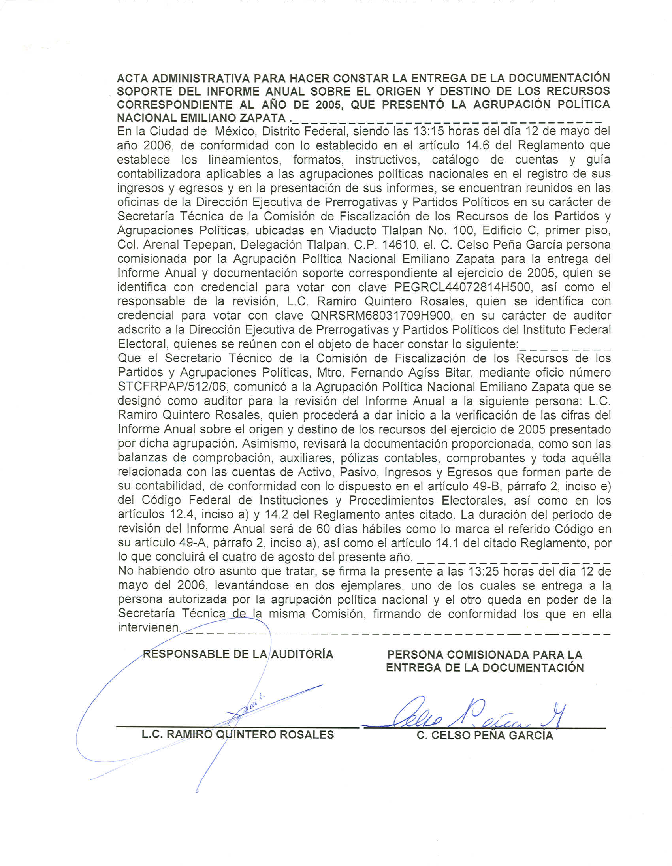

Anexo 2
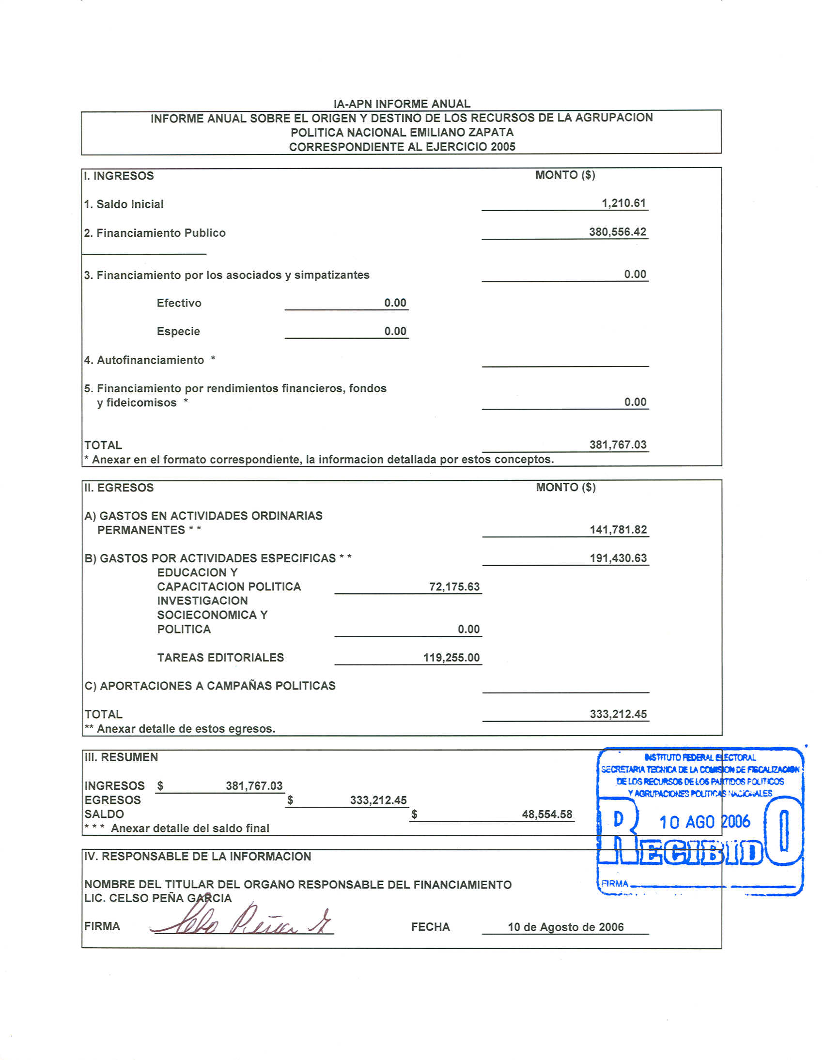

Anexo 3


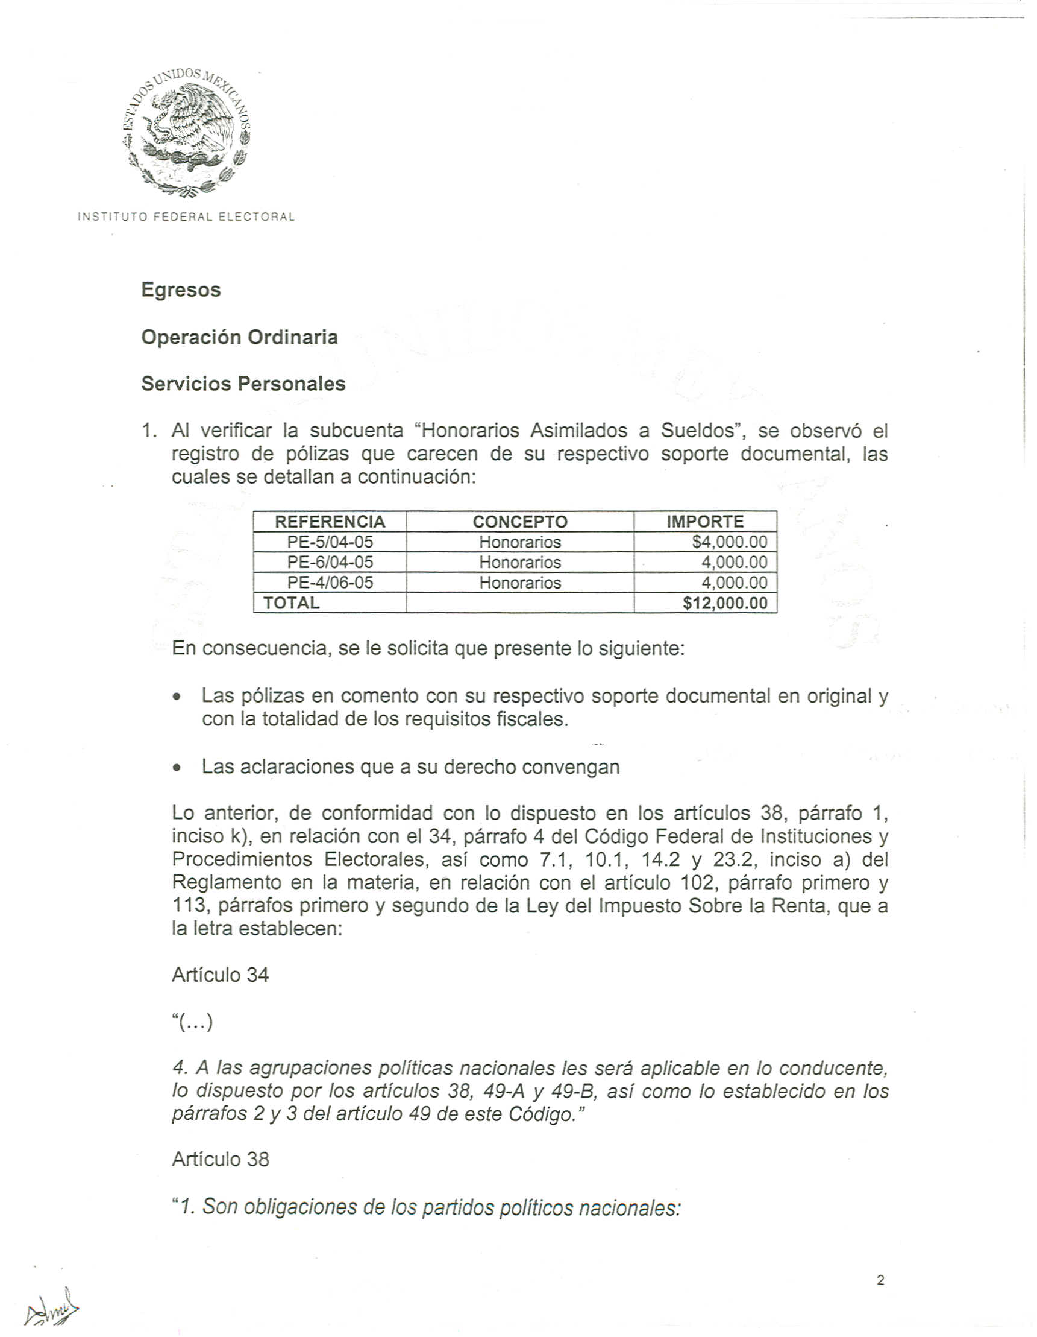

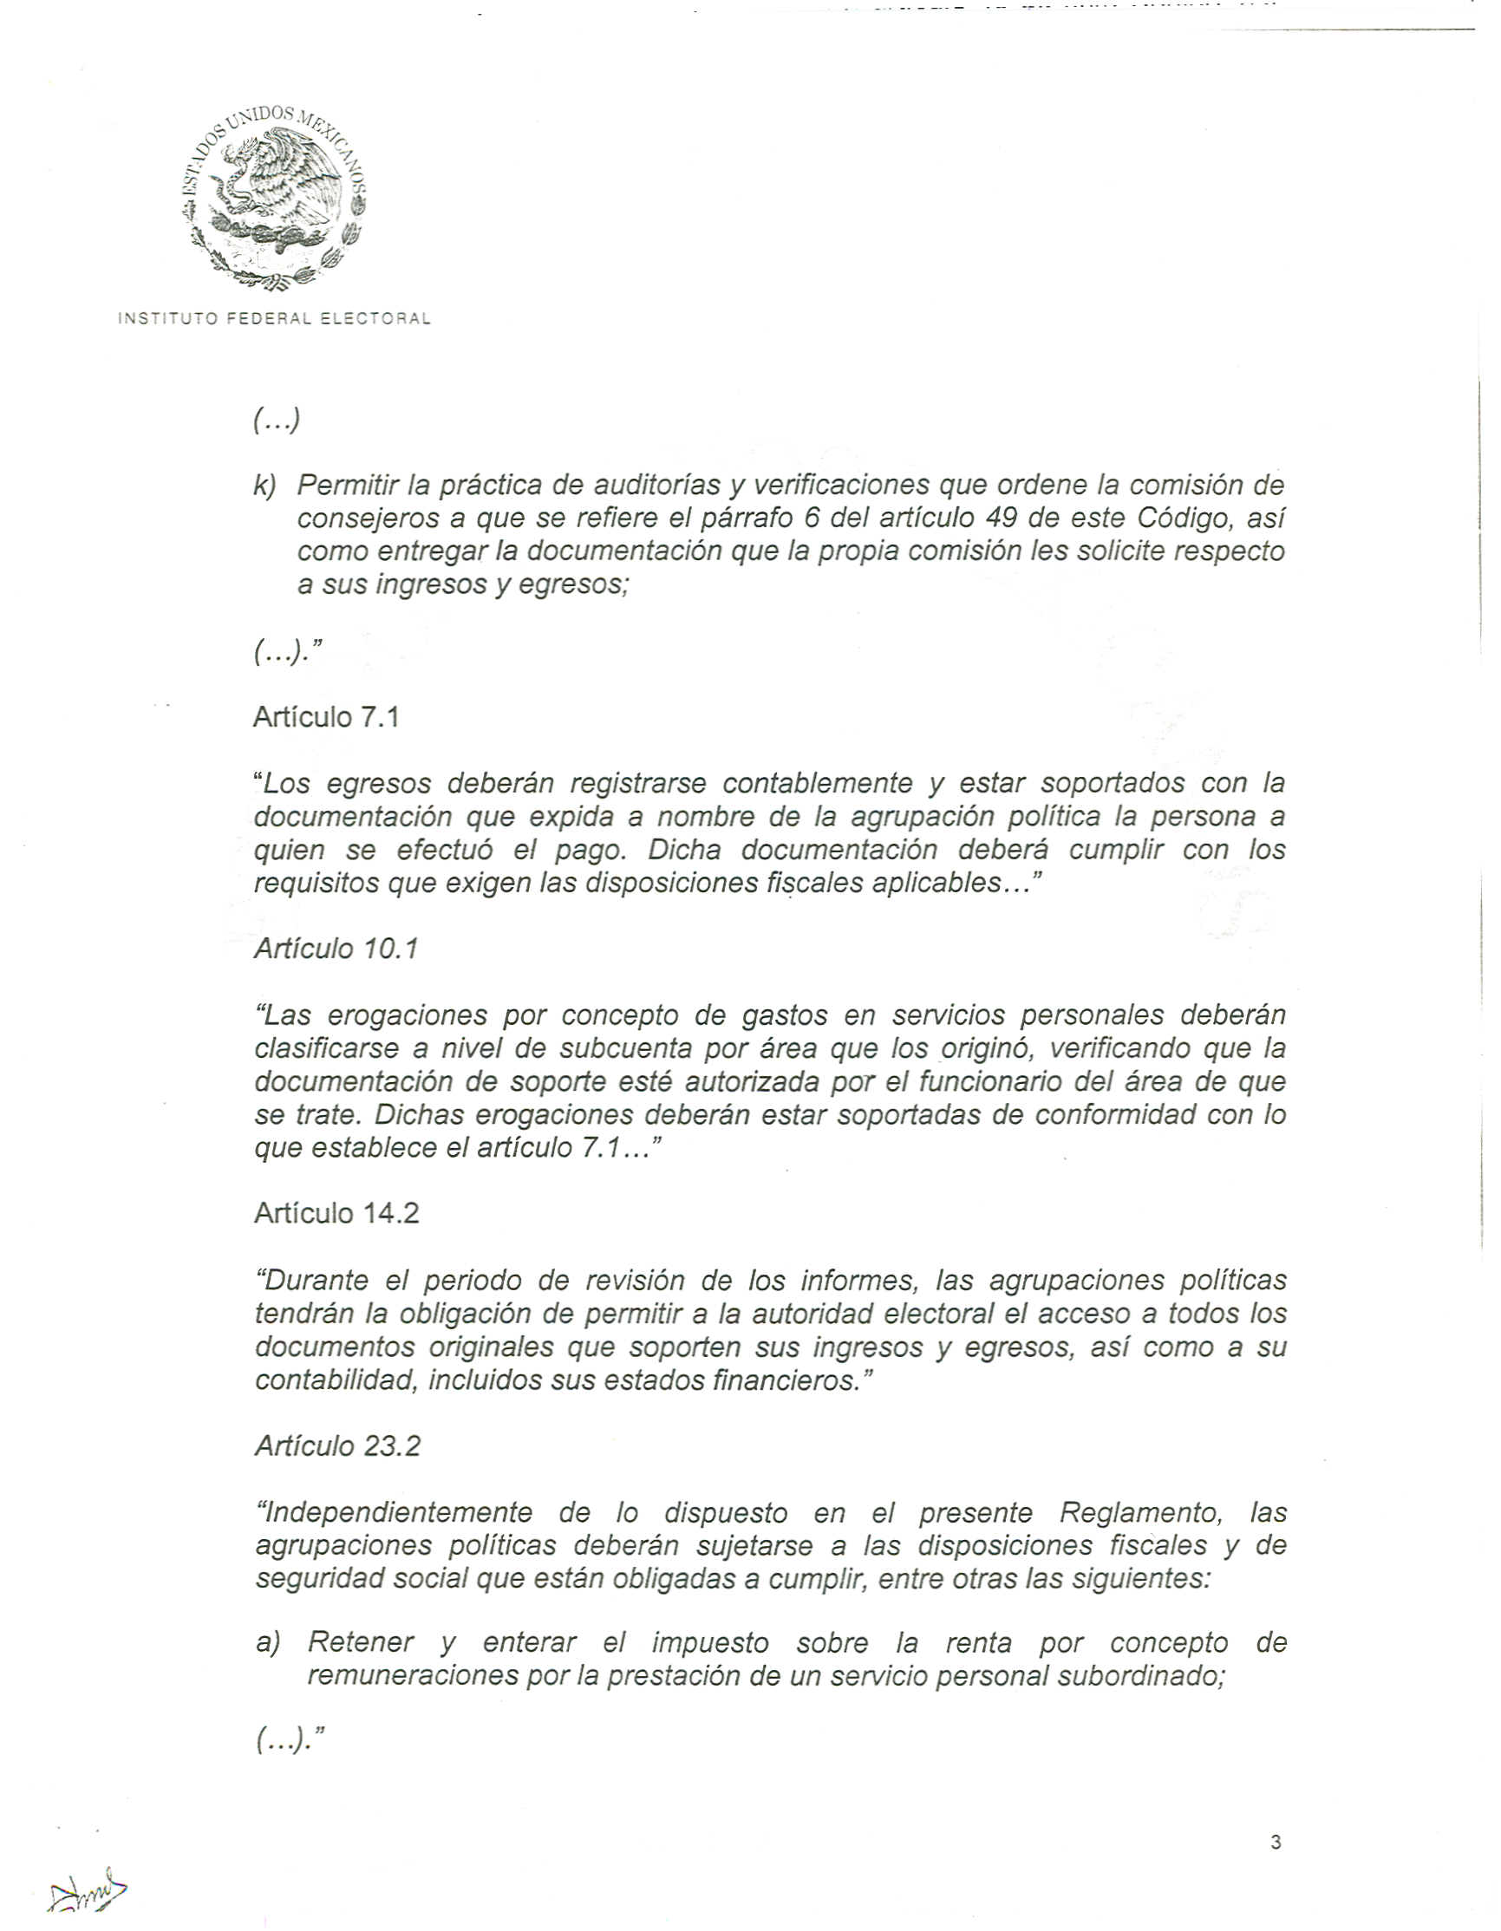

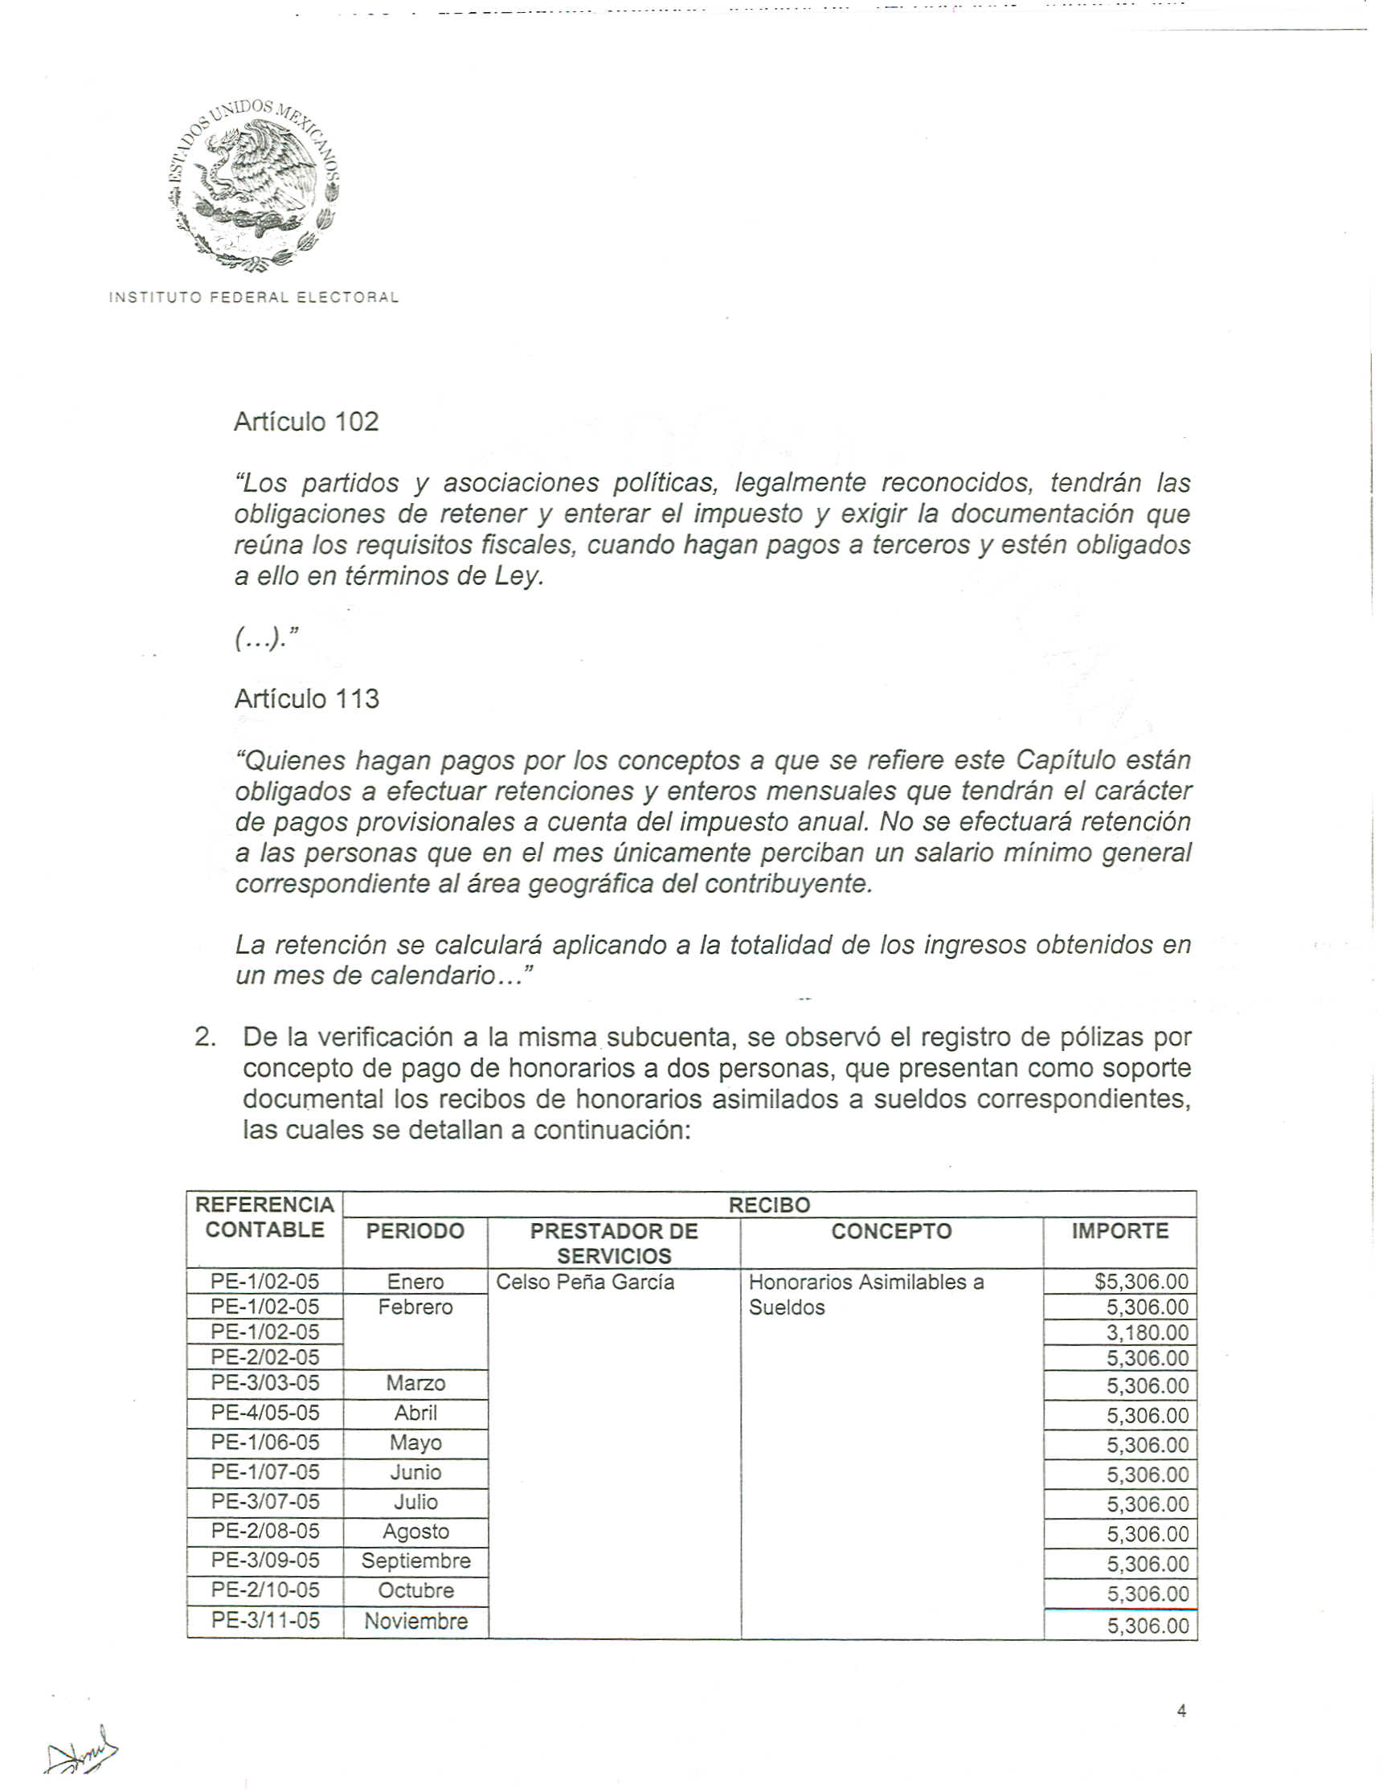

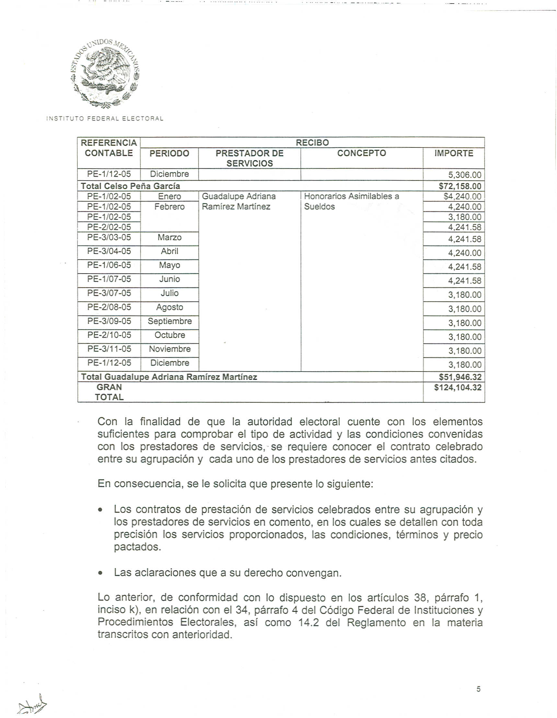

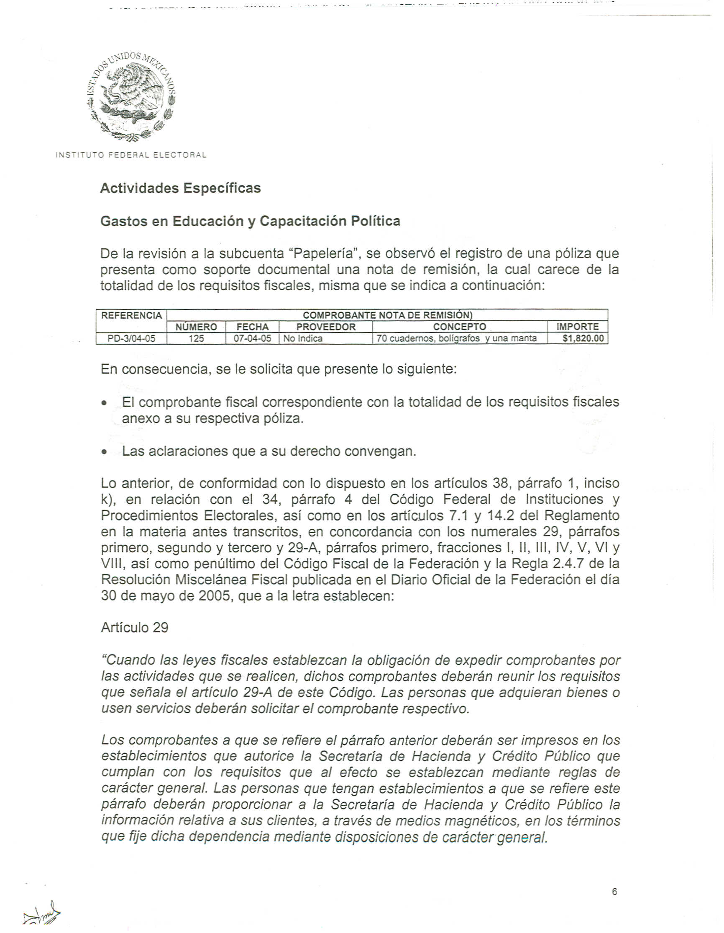

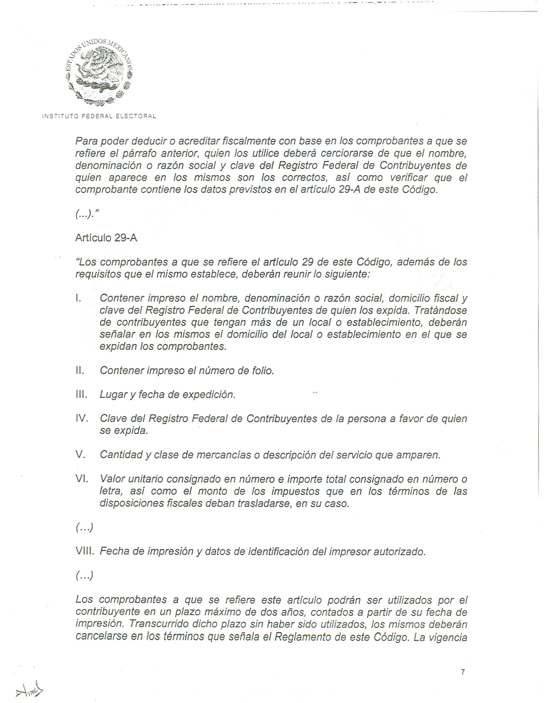







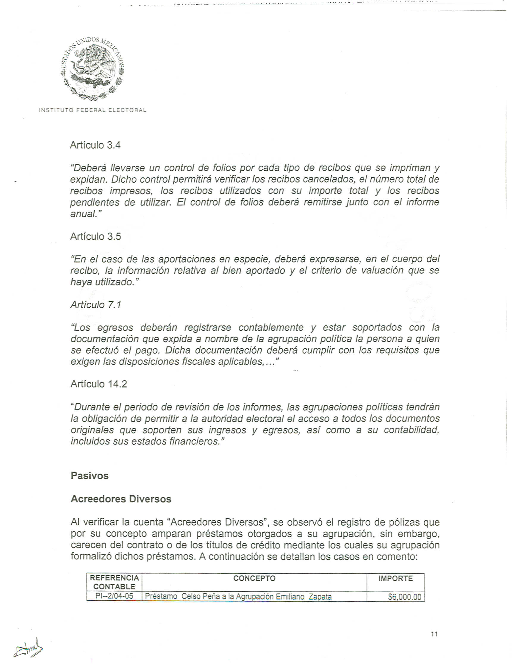

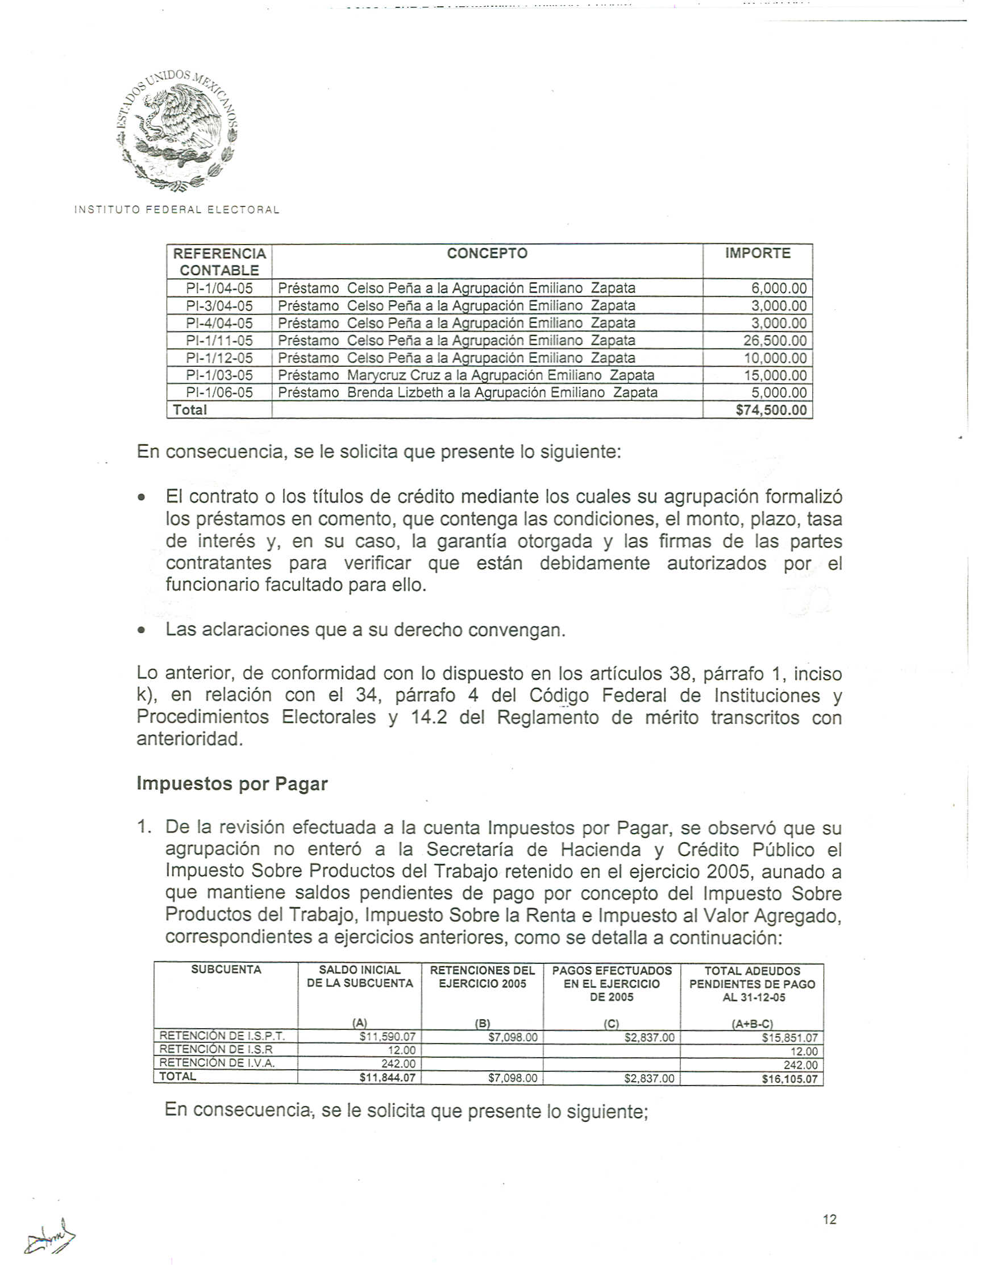

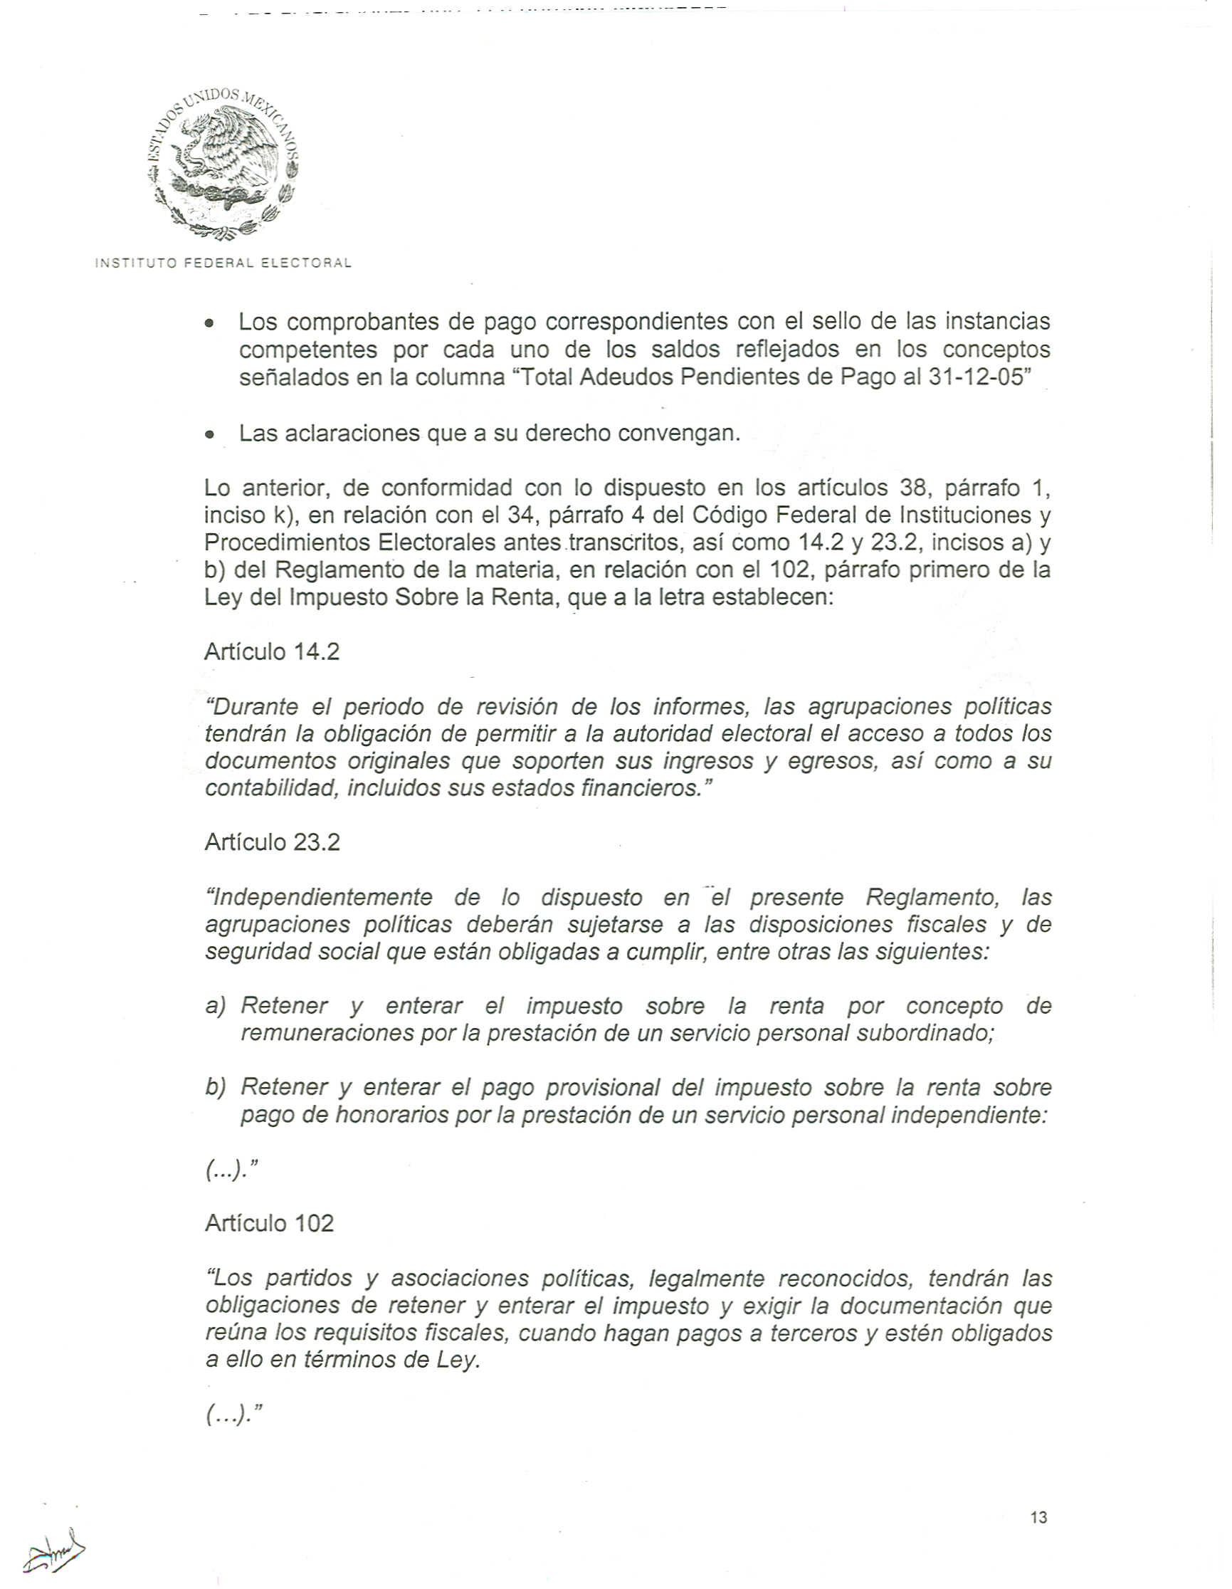

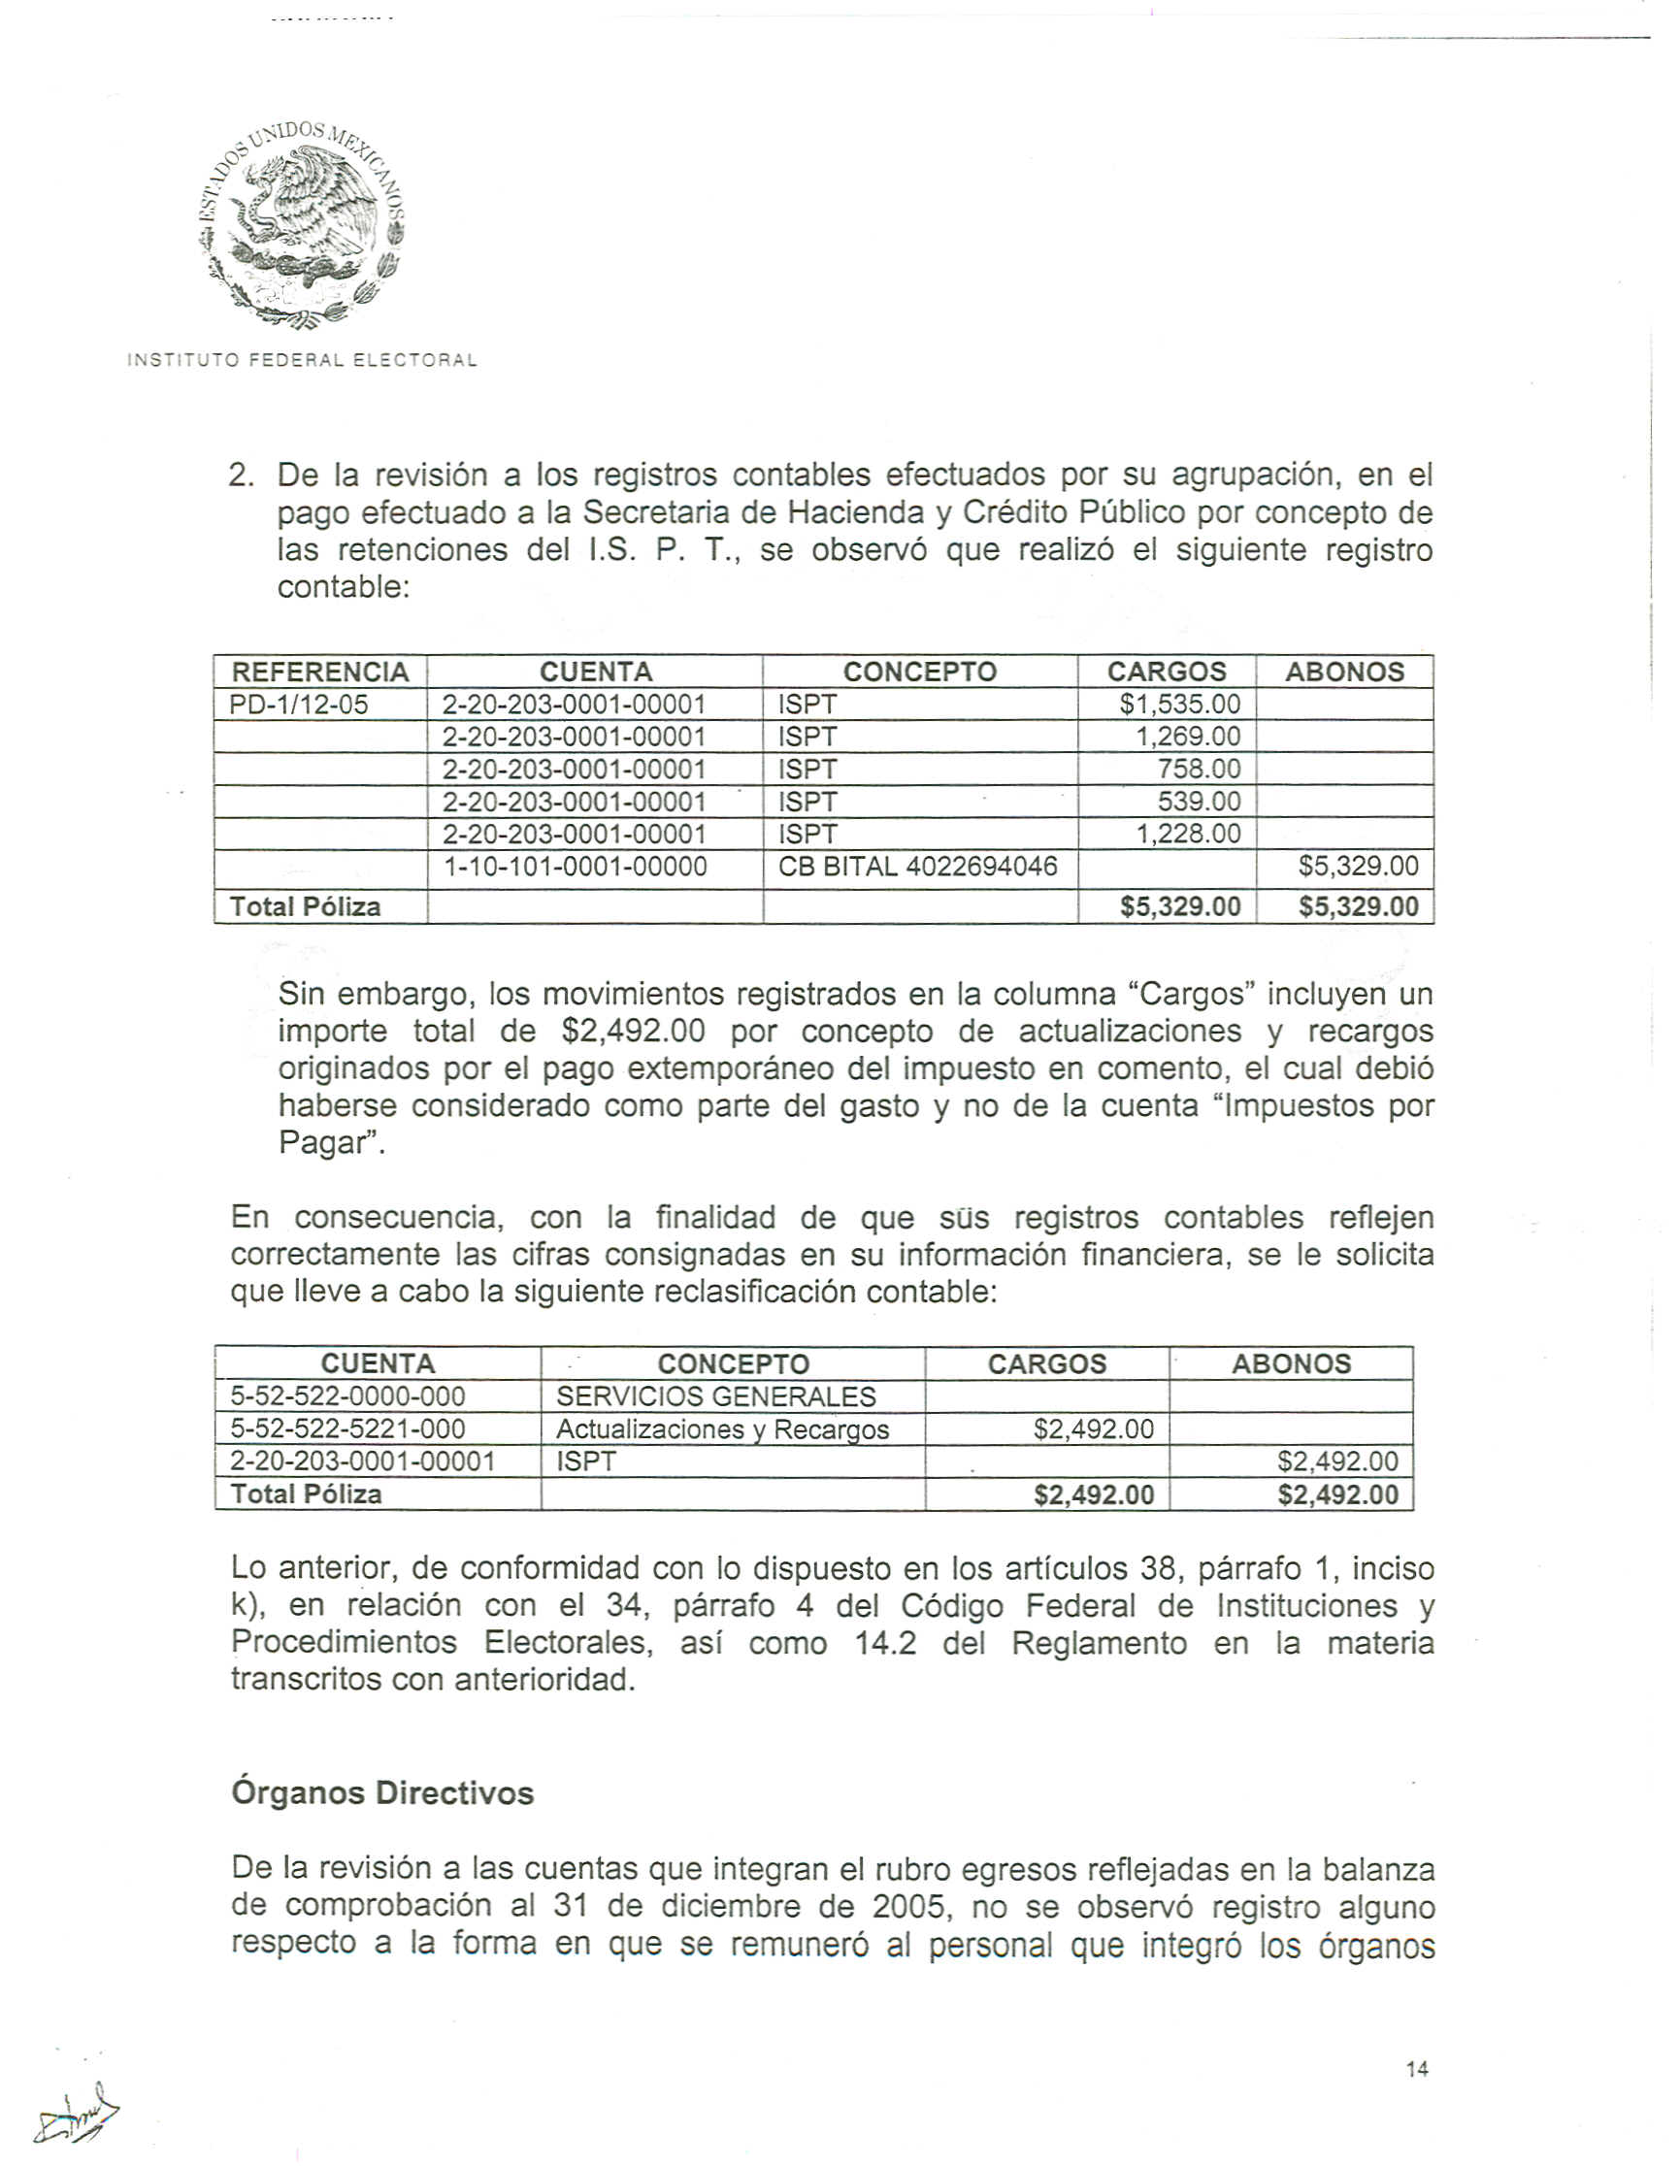







Anexo 4




